成绩录入流程操作手册

教师录入成绩流程视频可参照该网站https://www.bilibili.com/video/av82407625/

正式教师请使用jAccount账号登录教学信息服务网，非正式教师请使用临时账号及密码登录。网址：http://i.sjtu.edu.cn。

第一步：进入【成绩】-【成绩录入【教师】】模块。
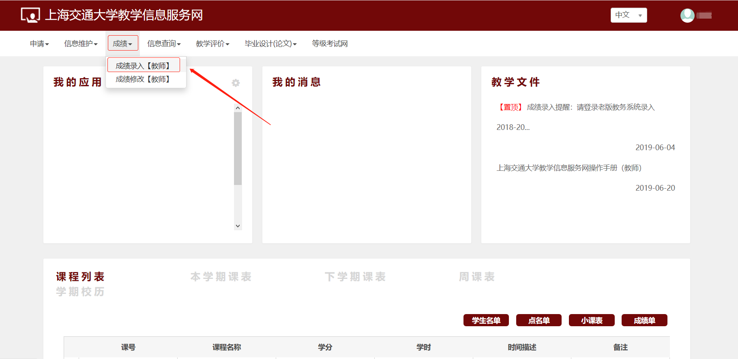

第二步：选中需要录入的教学班，点击确定。
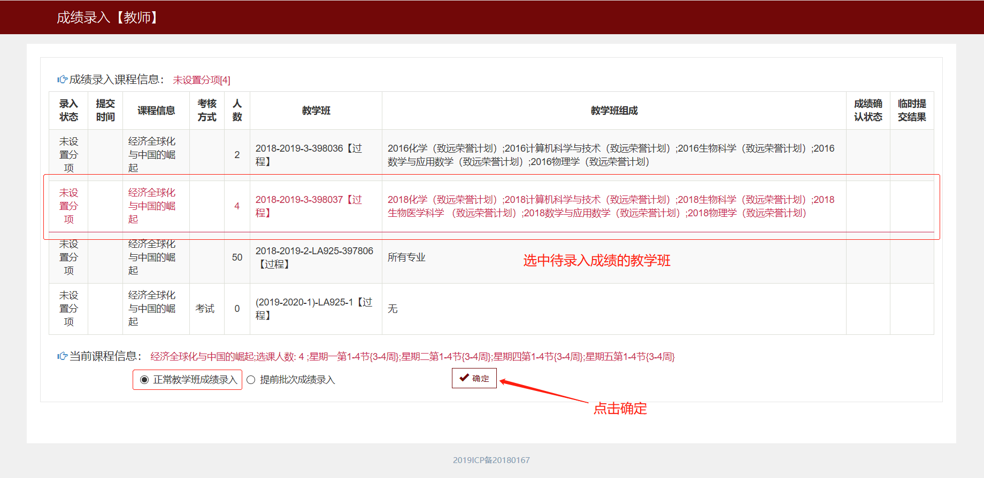

第三步：设置成绩比例分项。
- 点击成绩录入页面左侧的竖条设置成绩分项比例。

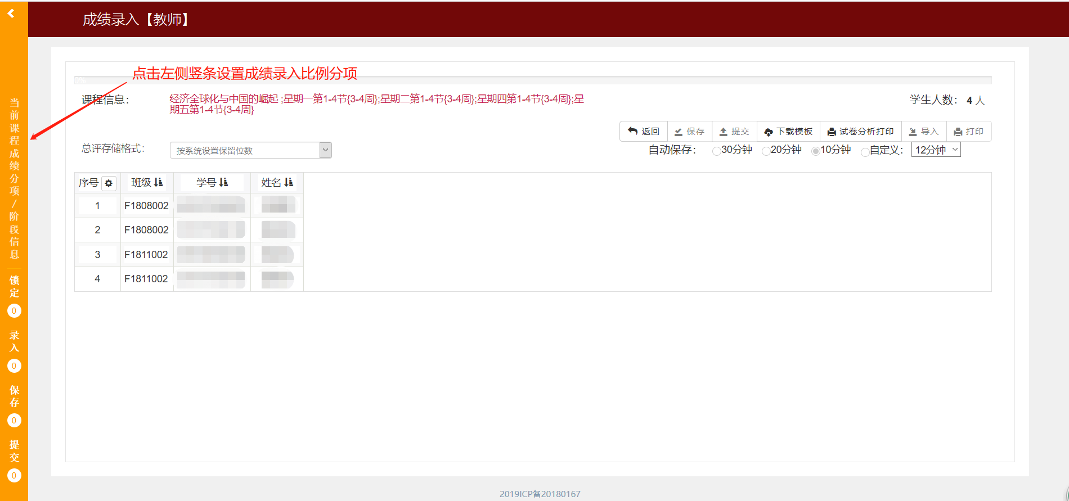

2. 点击增加成绩分项添加分项比例（以平时占比百分之三十，期末占比百分之七十为例）。输入成绩可选择百分制或比例制。其中百分制可输入0-100直接的数值。而对于比例制，假设您已设置平时成绩占总成绩30%，则在输入平时成绩时您就只能输入0-30之间的数字。分项录入级制可以选择百分制、等级制和二级制等。设置好之后点击调整分项，则分项比例设置完成。
请注意：如果选择比例制成绩，成绩录入级制只能选择百分制。

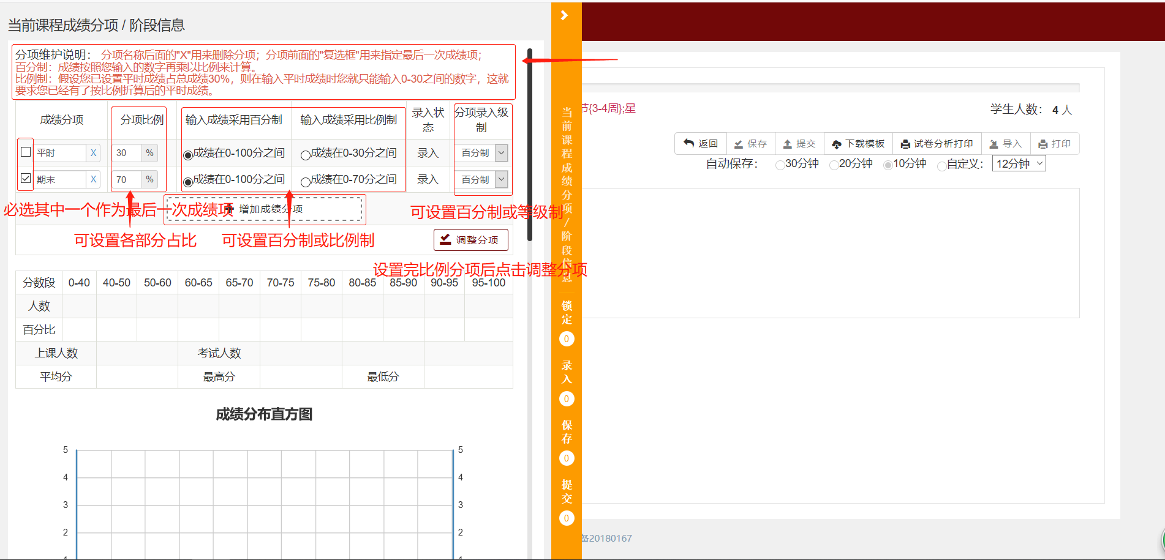

第四步 录入成绩
系统根据您设置的比例分项，生成成绩录入信息。在录入成绩的界面可以设置总评成绩为百分制、二级制或等级制，该选项必填；也可根据您实际要求，设置总评成绩数据的存储格式为实际分数、四舍五入、取整或四舍五入但保留0.5分数等，该选项必填。
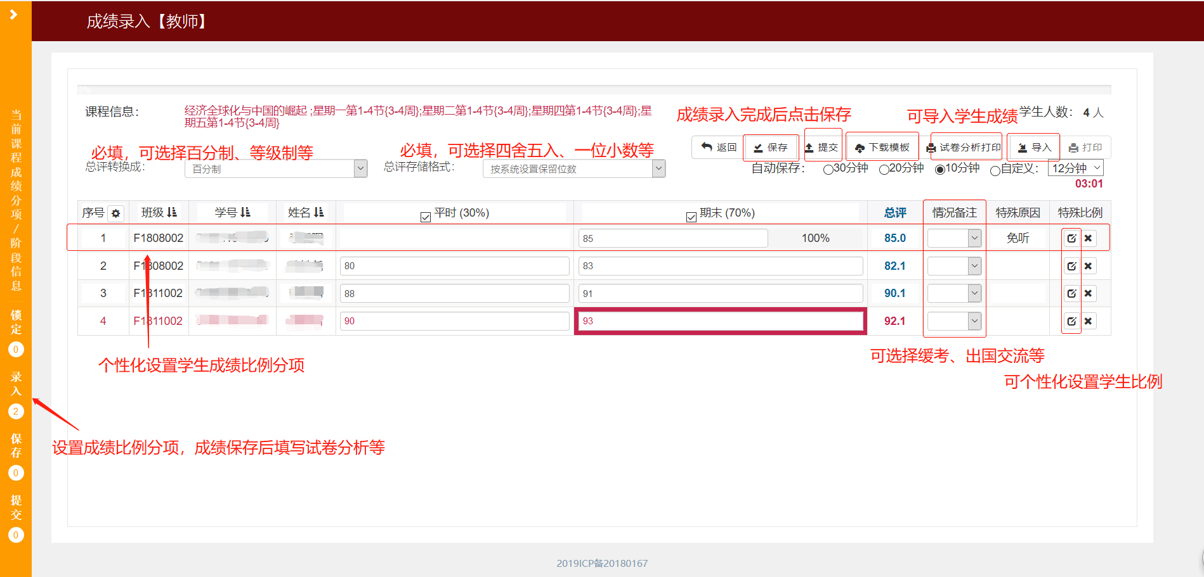

对于特殊情况需要录入学生的个性化比例成绩，请先点击特殊比例，选择特殊处理原因后对单个学生设置比例分项。
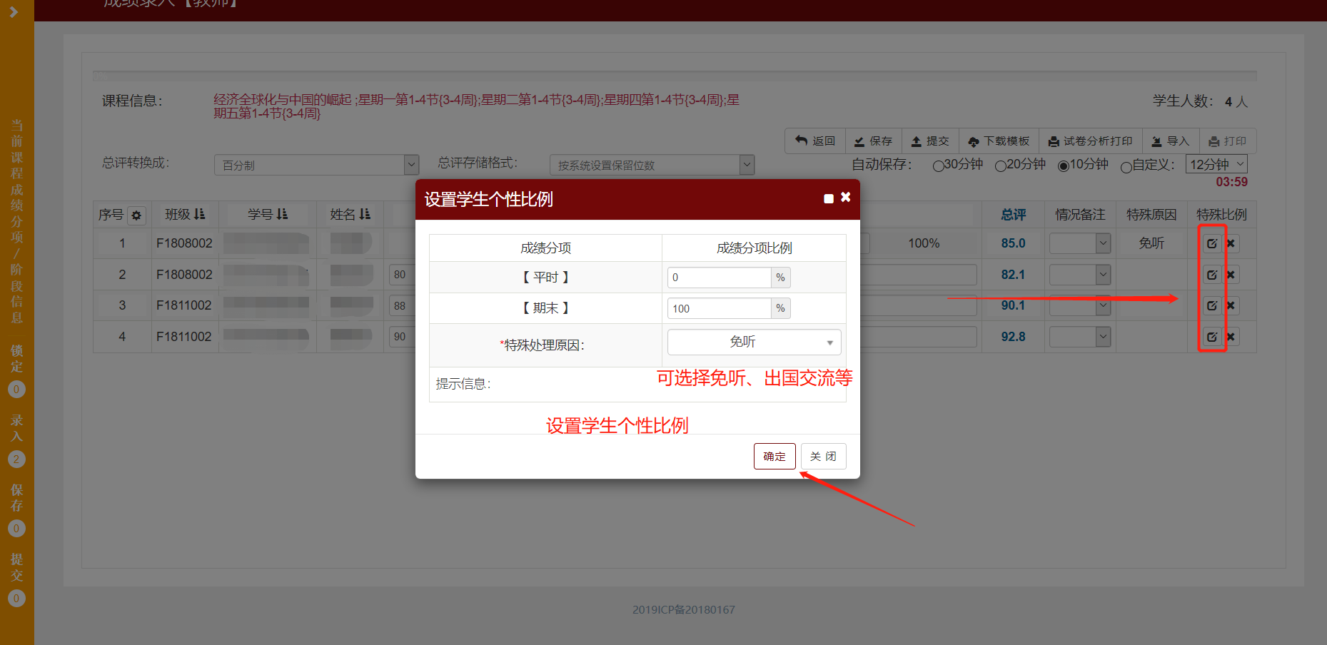

系统支持批量导入成绩功能。系统会根据您之前设置的参数，生成下载模板。模板包含各个比例分项所有成绩字段，即您可以同时导入所有分项成绩数据。
输入或导入完成后，请记得点击保存按钮。
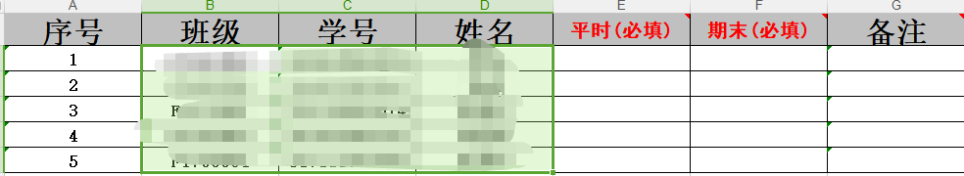

第五步 填写试卷分析、试卷分析建议和试卷分析说明
成绩录入完成后，请点击左侧按钮完成试卷分析、试卷分析建议和试卷分析说明的录入。这些为必填选项，如果未填写则不能提交成绩。成绩录入确定无误后点击提交，提交后不可更改。
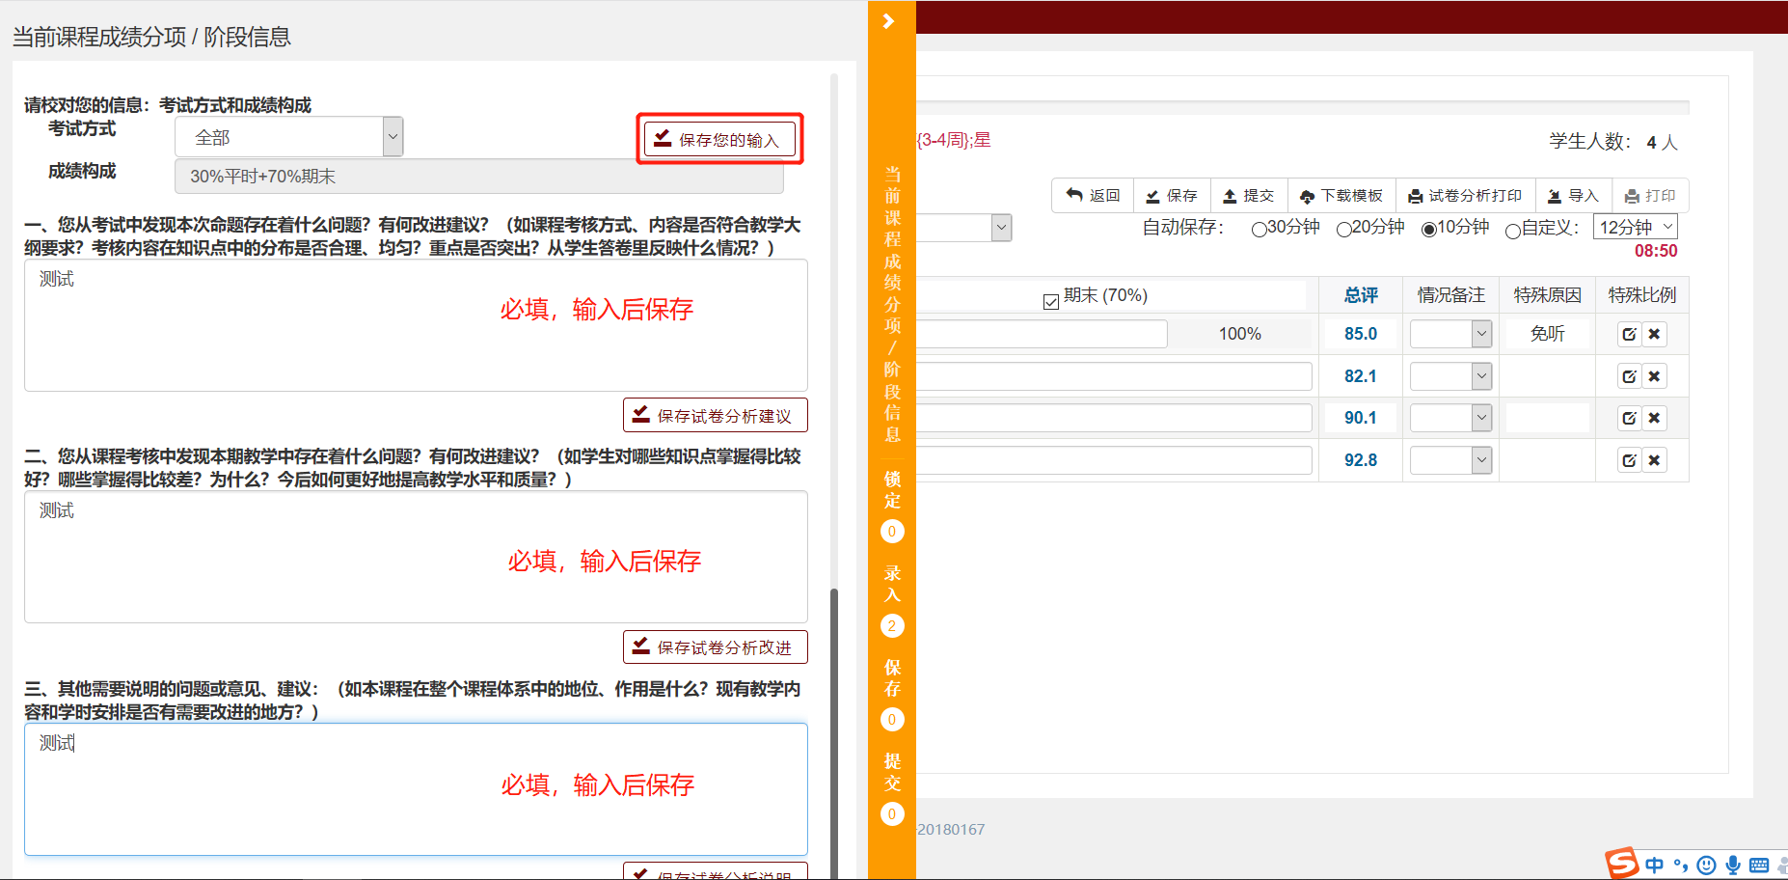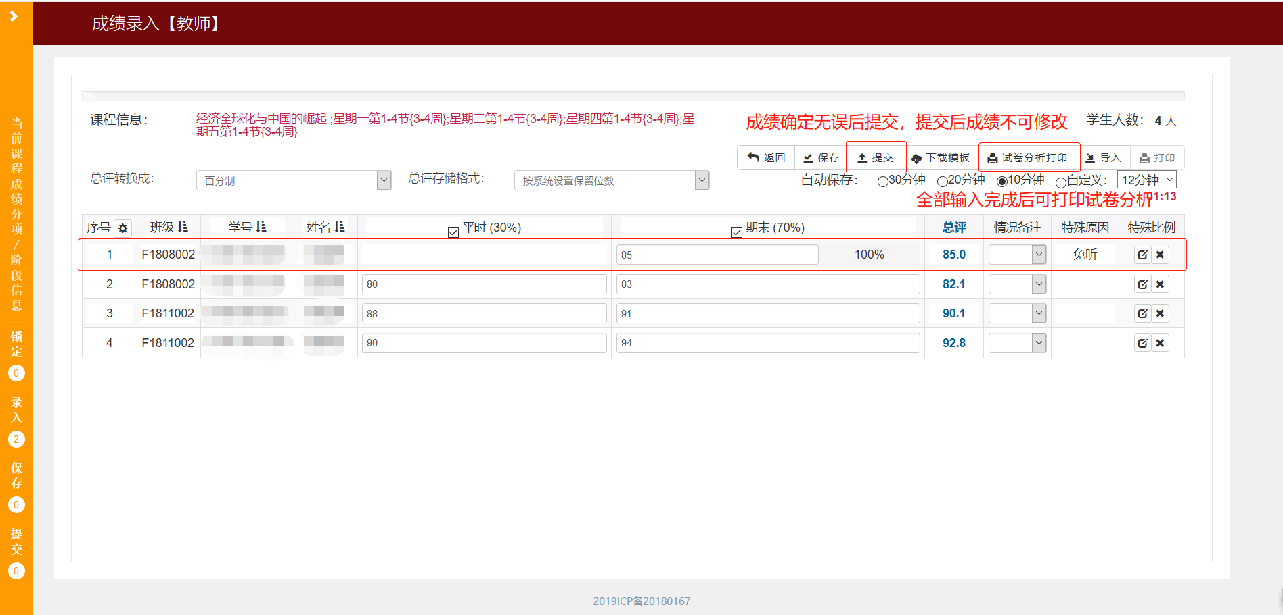

请注意，已经提交成绩如果需要修改，需要到 成绩修改（教师）模块 提交申请。成绩修改相关审核按照学校规定执行。

